附件1

**2021中国水博览会暨第十六届中国（国际）水务高峰论坛**

**相关信息及参会参观办法**

**一、2021中国水博览会**

1. 时间地点：6月8-10日，中国光谷科技会展中心

（湖北省武汉市东湖新技术开发区高新大道787号）

2、展示内容：水利工程建设与运行管理、水利工程机械设备及技术、节水技术及产品、水生态水环境治理、智慧水利、防灾减灾、供水引水与饮水安全、2020年度大禹水利科学技术奖和中国水利工程优质（大禹）奖等获奖成果和示范工程。

3、展览参观办法

（1）网站预登记：在中国水博览会官网、公众号预登记；

（2）微信预登记：微信扫描二维码按提示登记；

|  |  |
| --- | --- |
|  | （提前通过网站或微信公众号进行预登记，现场免费赠送会刊一本） |

4、根据相关防疫管理规定，请实名预约登记并持身份证参观。

**二、第十六届中国（国际）水务高峰论坛**

1、时间地点： 6月8-10日，中国光谷科技会展中心

（湖北省武汉市东湖新技术开发区高新大道787号）

2、主论坛议题（6月8日10:30-17:00）

拟邀请国家部委和地方政府主管部门领导、院士、专家围绕水利行业“十四五”发展规划、水利发展政策、国际合作、水利工程建设、智慧水利、河湖健康与水环境治理、流域生态治理与修复、地下水资源、农村节水供水等议题作主旨报告。

3、专题分论坛（6月9日9:00-17:00）

（1）水利工程建设

（2）智慧水利

（3）河湖健康与水环境治理

（4）流域生态治理与修复

（5）地下水资源评价与开发利用

（6）农村供水的持续运营与智慧监管

（7）中欧水资源交流平台专题论坛

4、同期活动

（1）大禹水利科学技术奖和中国水利工程优质（大禹）奖获奖成果展示

（2）团体标准发布会

（3）中国水利学会单位会员座谈会

（4）中国水利工程协会工作座谈会

（5）新技术、新产品、新工法现场发布会

（6）水利工程考察交流（详情另行通知）

5、论坛参会办法

详见水学〔2021〕46号《关于举办第十六届中国（国际）水务高峰论坛的通知》，请登录中国水利学会官网（www.ches.org.cn）或中国水博览会官网（www.chinawaterexpo.com) 查询下载。参会可线上报名及办理相关手续：

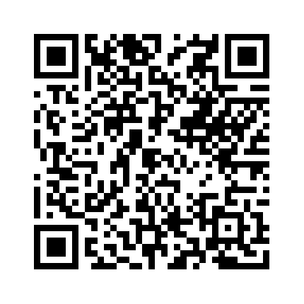

**三、组委会联系方式**

参观联系：王凤娇 010-63203754，15811101570

参会联系：高翠元 010-63205142，13581842694

邮 箱：[waterexpobj@163.com](mailto:waterexpobj@163.com)；15811101570@163.com

附件2

**第十六届中国（国际）水务高峰论坛**

**参会回执表**

|  |  |  |  |  |  |  |  |
| --- | --- | --- | --- | --- | --- | --- | --- |
| 单位名称 |  | | | | | | |
| 单位地址 |  | | | 邮政编码 | |  | |
| 参会人员 | 职 务 | 电 话 | | 手 机 | | 邮 箱 | |
|  |  |  | |  | |  | |
|  |  |  | |  | |  | |
|  |  |  | |  | |  | |
|  |  |  | |  | |  | |
| 联系人 | 职 务 | 电 话 | | 手 机 | | 邮 箱 | 传 真 |
|  |  |  | |  | |  |  |
| 住宿要求 | 如需要预定房间，请致电010 - 6320 3793 刘方多 | | | | | | |
| 酒店名称：光谷潮漫凯瑞国际酒店（会期安排班车接送）  地 址：武汉东湖新技术开发区高新大道408号 | | | | | | |
| 入住时间6月 日 | | | | 退房时间6月 日 | | |
| 标准间：单人早餐350元/间夜 共需 间  双人早餐390元/间夜 共需 间 | | | | | | |
| 大床房：单人早餐380元/间夜 共需 间 | | | | | | |
| 参会单位 意见 | 我单位同意参加第十六届中国（国际）水务高峰论坛，参会人数共计 人，费用共计 ，将于2021年 月 日汇出。  代表（签名） （公章）  年 月 日 | | | | | | |
| 汇款路径 | 收款单位 | | 北京江河博华会展有限公司 | | | | |
| 开户银行 | | 北京银行报国寺支行 | | | | |
| 银行账号 | | 01090306100120105195606 | | | | |
| 备注 | 1. 会议费：中国水利学会和中国水利工程协会会员1980元/人，非会员2280元/人，学生1000元/人。以上费用含资料费，食宿交通住宿的费用自理。 2. 参会费用请提交报名表后5个工作日内，汇至组委会指定账户，我们将在收到贵单位汇款的两个工作日内快递发票。 | | | | | | |

（此表可复制）